Zamora, 14 de abril de 2025

Estimado/a Alcalde/sa,

Me es grato comunicarte que, a finales del mes de abril, desde esta Diputación, se publicarán las Bases de la Convocatoria de Subvenciones para Vivienda Joven destinada al fomento del establecimiento y fijación de la población joven en el Medio Rural.

Serán dos líneas de actuación, la línea 1 será para la compra o rehabilitación de vivienda y la línea 2 será para el alquiler, ambas para jóvenes menores de 36 años.

Recibid un cordial saludo, quedando a vuestra disposición,

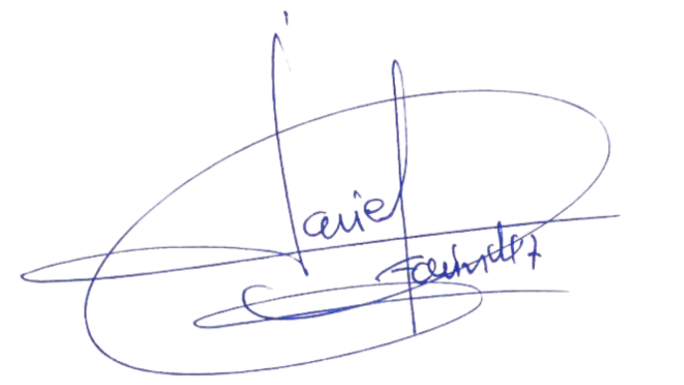Un abrazo,